Регистрация в ГИС ЖКХ
Уважаемый пользователь!

ГИС ЖКХ — информационный портал, созданный с целью сделать сферу ЖКХ для граждан проще, целостнее, удобнее и прозрачнее. Сегодня в разных регионах России существует множество разрозненных систем и сайтов, которые предлагают разные возможности для взаимодействия с управляющими компаниями, ТСЖ, органами власти. Официальный сайт ГИС ЖКХ dom.gosuslugi.ru создан, чтобы исправить это.

ГИС ЖКХ — это единый и полноценный ресурс, который позволяет получать гражданам целый спектр услуг в сфере ЖКХ:
- Оплата счетов за услуги ЖКХ;
- Ввод и проверка показаний приборов учета;
- Контроль за работами по дому, проводимыми управляющими компаниями;
- Направление обращений и жалоб в органы власти;
- Принятие участия в совместных электронных голосованиях и обсуждение вопросов и проблем с соседями на форуме.
Воспользоваться официальным сайтом ГИС ЖКХ могут все граждане Российской Федерации. После регистрации Вы можете получить дополнительные возможности:
- проверять правильность начислений за услуги ЖКХ и оплачивать их;
- передавать показания приборов учета в электронном виде;
- узнавать информацию о работах и услугах по дому и общаться с соседями;
- направлять жалобы и обращения в электронном виде.
ГИС ЖКХ – единая федеральная централизованная информационная система, которая функционирует на основе программных, технических средств и информационных технологий. На сегодня ГИС ЖКХ интегрирована с единым порталом государственных и муниципальных услуг (www.gosuslugi.ru ), поэтому отдельная регистрация в системе не требуется — зайти можно через подтвержденную учетную запись «Госуслуг».
Для удобства пользования системой создано специальное мобильное приложение для платформ iOS и Android.

Вход в личный кабинет ГИС ЖКХ
Для доступа ко всем функциям системы пользователям необходимо быть зарегистрированными и иметь подтвержденную учетную запись на портале государственных услуг gosuslugi.ru. Если ваша учетная запись соответствует требованиям, перейдите на главную страницу системы ГИС ЖКХ по адресу dom.gosuslugi.ru и нажмите в правом верхнем углу кнопку «Войти».

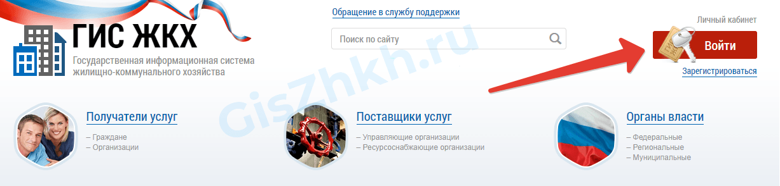
Вход в личный кабинет ГИС ЖКХ для физических лиц будет осуществляться посредством логина и пароля, которые были выбраны при прохождении регистрации на портале госуслуг. Введите их в соответствующие поля на открывшейся странице https://esia.gosuslugi.ru.
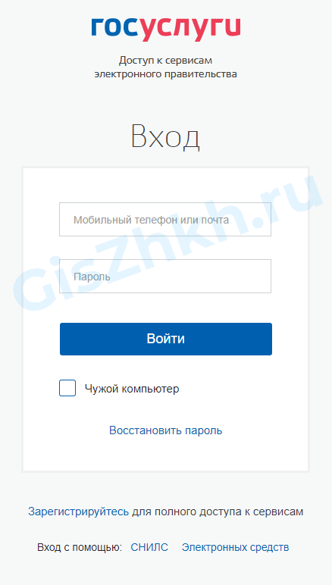
Перед первым входом в систему необходимо принять условия пользовательского соглашения от собственного имени и нажать кнопку «Войти».
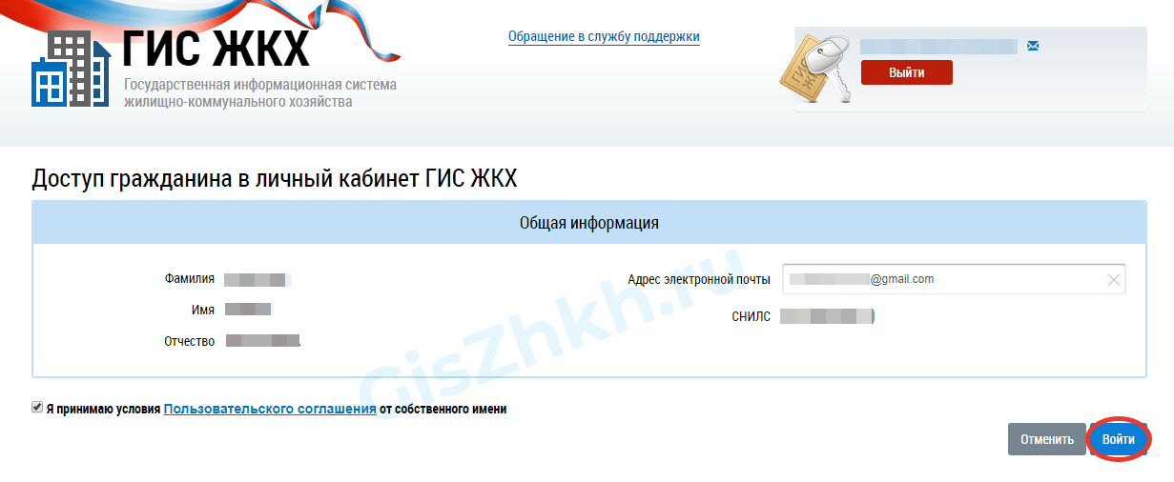
После успешной авторизации (входа) вы будете переадресованы на главную страницу личного кабинета системы ГИС ЖКХ.
